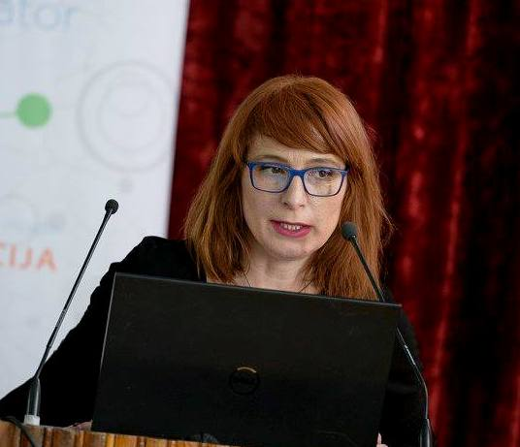

Marijana Blečić je rođena 29. 12. 1978 godine, Tripoly, Libija. Diplomirala je na Filozofskom fakultetu u Nikšiću, Odsjek za predškolsko vaspitanje (9.87/10). Magistrirala na Odsjeku savremena socijalna politika i socijalni rad (9.50/10) Fakulteta političkih nauka u Podgorici. Angažovana je na različitim pozicijama u NVO Pedagoškom centru Crne Gore, međunarodnoj organizaciji Romski obrazovni fond i Savjetu Evrope.
Publikacije:
- Priručnik za studentski volonterizam, PCCG i Roma Education Found, Podgorica, (koautorka), 2013;
- Priručnik za studentski volonterizam II, PCCG i Roma Education Found, Podgorica, (koautorka), 2014;
- Poslovna komunikacija za I razred srednjih stručnih škola, Zavod za udžbenike i nastavna sredstva, Podgorica, (koautorka), 2014;
- Sedam ženskih priča – primjeri dobre prakse za rad sa RE majkama, Help i Roma Education Found, (autorka), Podgorica, 2014 – I izdanje, 2015 - II izdanje;
- Priručnik za studentski volonterizam sa RE djecom u Srbiji, Roma Education Fund, Beograd, (koautorka), 2017;
- Integracija prve i druge generacije izbjegica, KNOWLEDGE, International Journal Institute of Knowledge Management, Scientific papers, Vol.17.2, Skoplje, (joint authorship), 2017;
- Zbirka igara i aktivnosti za rad sa djecom predškolskog uzrasta (3-6 godina), Zavod za udžbenike, Podgorica, (koautorka), 2017;
- Dobre prakse u podsticanju demokratske kulture u školama u Crnoj Gori (2016-2018), Savjet Evrope, Podgorica, (koautorka), 2018;
- Analiza stanja u Područnom odeljenju OŠ ,,Božidar Vuković Podgoričanin” (desegregisano obrazovanje), Roma Education Fund, Podgorica, (koautorka), 2018;
- Rani dječiji razvoj Roma i Egipćana, Roma Education Fund, Budimpešta, (autorka), 2019;
- Autoka i kooatorka programa stručnog usavršavanja nastavnika akreditovanih od strane Zavoda za školstvo 2016/2017 i 2017/2018 (Ljudska biblioteka, Persona lutka, 5 koraka kvaliteta...)

